小学一年级语文上册期末测试卷（语文S版）
时量：60分钟 满分：100分
题号 | 一 | 二 | 三 | 四 | 五 | 六 | 七 | 八 | 九 | 十 | 十一 | 总分
得分

kàn tú xiě hàn zì
- 看 图 写 汉 字（8分）
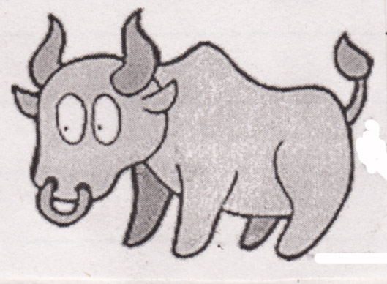
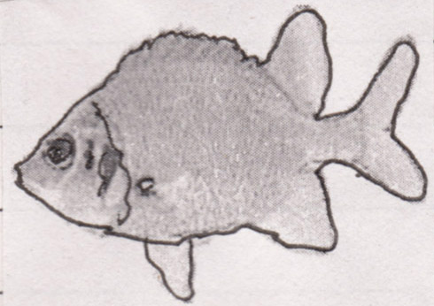
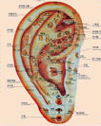
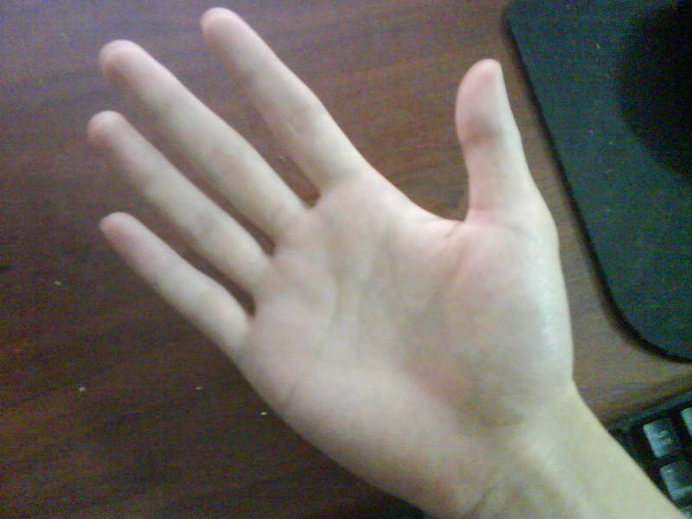
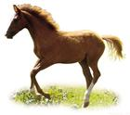

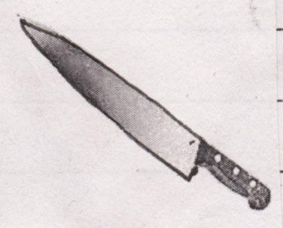
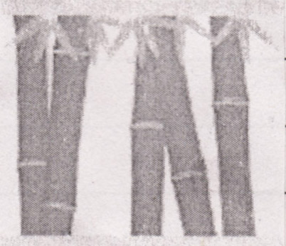

zhào yàng zi bǎ shàng xià liǎng pái néng zǔ chéng cí yǔ de liǎ
- 照 样 子，把 上 下 两 排 能 组 成 词 语的 两
gè zì lián yi lián
个 字 连 一 连。（9分）

前 讲 知 秋 跑 现 地 旁 葫 告

步 在 球 诉 面 道 季 边 芦 话

zhào yàng zi tián yi tián
- 照 样 子，填 一 填。（14分）
“电”子共（5笔），第5笔是（ 乚）。
“民”共（ ）画，第3笔是（ ）。
“你”共（ ）画，第5笔是（ ）。
“老”共（ ）画，第5笔是（ ）。
“出”共（ ）画，第3笔是（ ）。
“牙”共（ ）画，第2笔是（ ）。
“光”共（ ）画，第3笔是（ ）。
“同”共（ ）画，第5笔是（ ）。
qù diào yì bǐ biàn chén yí gè xīn zì
- 去 掉 一 笔 变 成 一个 新 字。（6分）

百── 王── 目──

子── 本── 去──

xiě chū yú dài diǎn zì yì si xiāng fǎn de zì
- 写 出 与 带 点 字 意 思 相 反 的 字。（6分）
1、请你把大门关上。（ ）
2、他坐在我的前面。（ ）
3、我和他去公园玩。（ ）
4、小红把“目”字少写了一笔。（ ）
5、时间太晚了，我不去你家了。（ ）
6、山上有许多高大的树木。（ ）
xuǎn zì tián kòng
六、 选 字 填 空。（8分）
工 公
- 小明的爸爸是电（ ）。
2、（ ）路上，许多汽车来来往往。
又 有
1、我的书包里（ ）笔、书和本子。
2、小猫（ ）生气了。
zhào yàng zi lián yi lián
七、照 样 子、连 一 连。（7分）
清清的 月亮 闪闪的 山峰
圆圆的 小朋友 绿色的 雪花
长长的 头发 白色的 树叶
可爱的 河水 高高的 星星
zhào yàng zi bǎ cí yù lián chéng jù zǐ
- 照 样 子，把 词 语 连 成 句子。（8分）
农民 在天上 种花生
小鸟 在教室里 吃青草
王力力 在地里 飞来飞去
小鸭 在水里 写作业
小羊 在山上 yóu来yóu去
bǎ xiàn miàn de jù zi bǔ chōng wán zhěng méi xué de zì xiě
- 把 下 面 的 句子 补 充 完 整， 没 学 的 字 写
pīn yīn
拼 音 （10分）
1、爸爸在灯下 。
2、我会 ，也会 。
3、我的生日是 。
4、 一起上学去。
5、我看见 。
dú xiàn miàn yí duàn huà zuò hòu miàn de tí mù
十、读 下 面 一 段 话， 做 后 面 的 题 目。（8分）
shēng pàng duǎn
大熊猫的身子胖胖的，尾巴短短的，全身的毛又
hòu huá zhī jiānbǎng
厚又光滑。它的四肢和肩膀是黑的，身子和头是白的。
dòu quān róng
最逗人的是那双圆圆的黑眼圈，那对毛茸茸的黑耳朵。
- 这段话共有 句。（2分）
- 大熊猫身上有 、 两种颜色。（4分）
- 熊猫最逗人的地方是什么？在短文中画上“ ”。（2分）
kàn tú xiǎng wèn tí zài xiě huà méi xué guò de zì xiě pīn yīn
- 看 图 想 问 题，再 写 话,没 学 过 的 字 写 拼 音。
（16分）
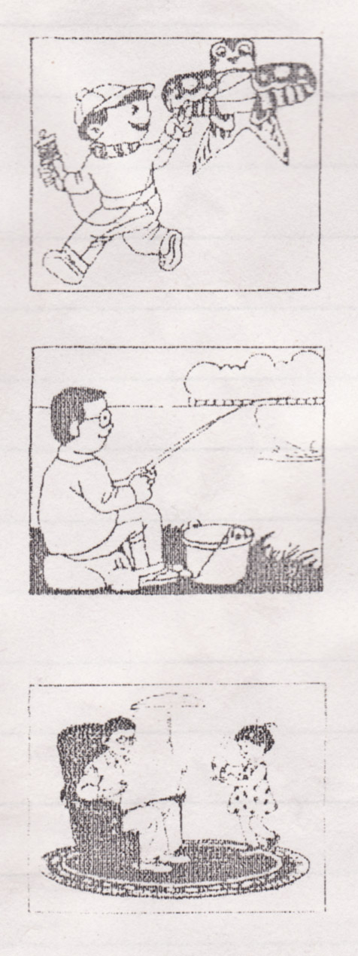
小明在做什么？

shuí
谁在什么地方做什么？

爸爸在做什么？小红在做什么？

